МИНОБРНАУКИ РОССИИ

Федеральное государственное бюджетное образовательное

учреждение высшего образования

НИЖЕГОРОДСКИЙ ГОСУДАРСТВЕННЫЙ ТЕХНИЧЕСКИЙ УНИВЕРСИТЕТ

ИМ. Р.Е. АЛЕКСЕЕВА

ИНСТИТУТ РАДИОЭЛЕКТРОНИКИ И ИНФОРМАЦИОННЫХ ТЕХНОЛОГИЙ

|  |  |  |
| --- | --- | --- |
|  |  |  |

Курс “Аппаратное и программное обеспечение роботизированных систем”

Отчет по лабораторной работе №1

Выполнил: Докукин Д.В.

Группа: 18-В-1

Проверил: Гай В.Е.

Нижний Новгород

2021

**Задача 1. Обход препятствий**

Эта работа направлена на создание надежного и эффективного алгоритма обхода препятствий для робота Thymio II с использованием языка программирования Python.

**Результат:**

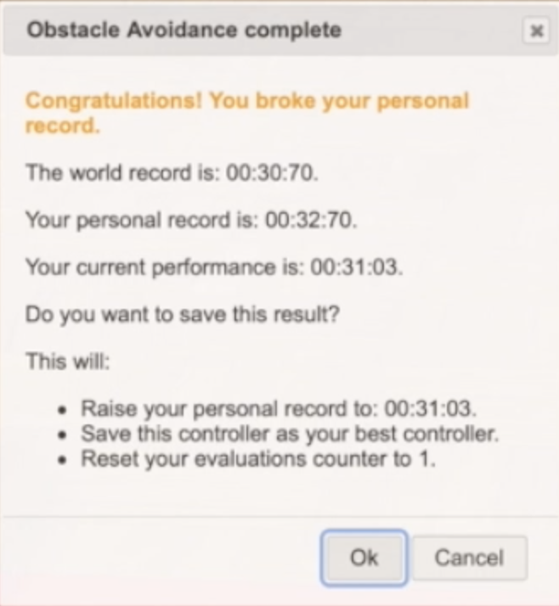

Для обхода препятствий я изменял скорость колес в зависимости от значений датчиков расстояний: если датчики считывают препятствие справа (и по центру) – левое колесо резко снижает скорость, если слева – правое колесо резко снижает скорость.

Робот может дезориентироваться, так как не знает точного направления своего пути. Поэтому в нем присутствует компасное устройство, которого нет по умолчанию. Чтобы он заработал, была подключена библиотека *Compass*. Инициализация устройства и считывание значений происходит схожим образом, как и у датчиков расстояний. Для корректировки пути был написан следующий алгоритм: если на пути нет препятствий и робот движется в левую сторону (т.е. первое значение вектора > 0.001) – постепенно снижаем скорость у правого колеса до стабилизации компаса, если движется направо (т.е. первое значение вектора < -0.001) – так же постепенно снижаем скорость у левого колеса.

Общая скорость робота была увеличена до максимальной, убрав в коде ограничения. Она регулируется только под воздействием датчиков расстояний и компасного устройства.

**Задача 2. Движение по квадрату**

Этот бенчмарк направлен на разработку программы с разомкнутым контуром, которая управляет роботом-пионером, чтобы он следовал квадратной траектории размером 2 на 2 метра.

**Результат:**



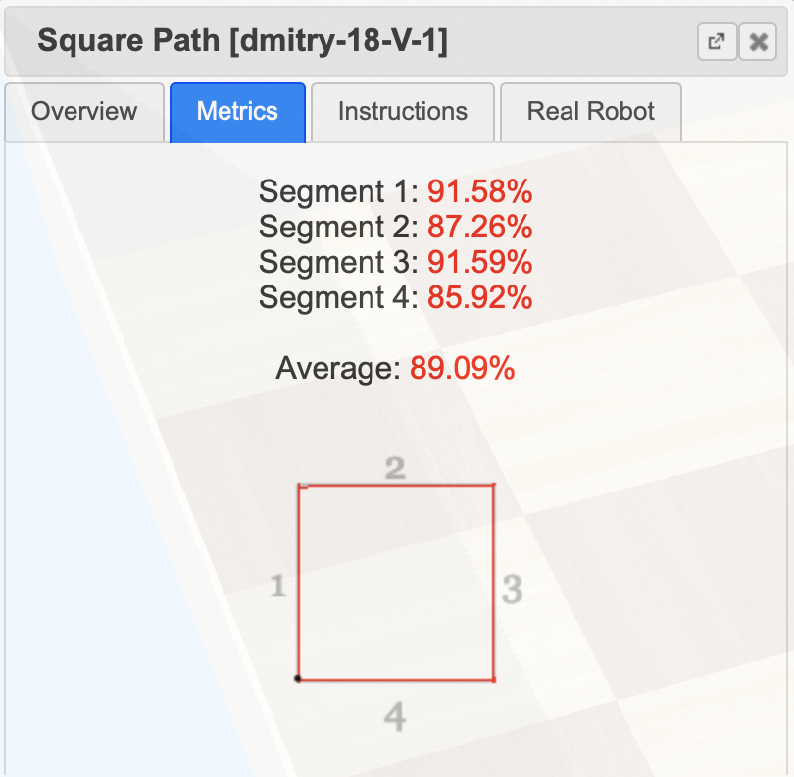

Результат для одной стороны равен 100%, когда сторона пройдена идеально за 0 секунд. Поэтому результат в 100% является недостижимым, но к нему можно пытаться максимально приблизиться, в чем и заключается соревнование. Так как в данном соревновании робот ощутимо подвержен воздействию инерции, то прежде, чем делать поворот, после остановки робота необходимо дать ему время на то, чтобы принять устойчивое положение. Это увеличивает время прохождения каждой стороны, но значительно повышает точность поворота. Для поворота на нужный угол используется значение поворота колеса. Значения для задания поворота колеса и скорости подбирались эмпирическим путем.